**桐庐县桥梁安全设施采购及隧道维护项目工程编制说明**

一.**工程概况**

1. **工程地址：**本项目位于桐庐县，工程实施范围为杭州市桐庐县桐君街道和城南街道。主要建设内容包括桥墩防撞设施与航标及航标灯具和平阳山隧道提升改造等。

2. **工程特征：**本工程为市政工程；

3. **计划工期：**详见招标文件；

4. **自然地理条件：**施工区域内降水、温度等正常，地势较为平坦，施工区域内无名贵、古树木等；

5. **环境保护要求：**符合国家、省、市及工程所在地有关绿色施工，环境保护等要求。

**二.工程招标及分包范围：**

1. 招标范围：施工图范围内所有工程量（具体详见编制说明）;
2. 分包范围：无分包内容；

**三．工程量清单（招标控制价）编制依据：**

1. 《建设工程工程量清单计价规范（GB50500－2013）》

2. 《建设工程工程量计算规范（2013）浙江省补充规定》（浙建站计（2013）63号文件）

3. 《建设工程工程量计算规范（2013）浙江省补充规定（二）》（浙建站计（2014）31号文件）

4. 《浙江省建设工程计价规则（2018版）》

5. 《关于规范杭州市建设工程工程量清单计价表式的通知》（杭建造价投资办[2010]42号）。

6. 《关于印发<杭州市建设工程工程量清单计价实施细则（2013修订）>的通知》，（杭建市发 [2014]402号）

7. 《浙江省建筑工程预算定额2018版》、《浙江省园林绿化及仿古工程预算定额2018版》、《浙江省建设工程施工费用定额2018版》、《浙江省市政工程预算定额（2018版）》、《浙江省通用安装工程预算定额（2018版）》、《浙江省房屋建筑安装工程修缮预算定额》(2018版)；

8. 《浙江省建设工程施工机械台班费用定额（2018版）》

9. 《关于建筑业实施营改增后浙江省建设工程计价规则调整的通知》【建建发[2016]144号】

10. 《关于调整浙江省建设工程造价税金费率的通知》【杭建造价投资办[2016]28号】

11. 《关于发布营改增后浙江省建设工程施工取费费率的通知》【杭建造价投资办[2016]23号】

12. 《关于发布营改增后浙江省建设工程施工取费费率的通知》【浙建站定[2016]23号】

13. 《关于进一步加强杭州市建设工程安全文明施工费计取管理规定的通知》【杭建市[2016]25号】

14. 《关于规范建设工程安全文明施工费计取的通知》【建建发[2015]517号】

15.建设工程设计文件：设计图纸及有关说明

16.与建设工程项目有关的标准、规范、技术资料

17.拟定的招标文件

18.常规的施工组织设计或施工方案（未考虑缩短工期）

19.工程造价管理机构发布的价格信息：《杭州造价信息》2022年桐庐9月份信息价、《浙江造价信息》2022年9月份信息价；无信息价的，参照市场价；

20.其他相关资料

**四.工程质量、工期、材料、施工等要求：**按招标文件。

**五.暂列金额：**无

六.**取费说明：**

**一、招标控制价取费说明**

**1、安全文明施工费（含疫情常态化防控和‘智慧工地’费用）**(环境保护费、文明施工费、安全施 工费、临时设施费等费用)的投标报价应按照《浙江省建设工程计价规则》（2018版）规定,投标报价不得低于本通知中公布费率的下限费率，非市区工程计取如下:

**1. 桥梁工程：取费计算基数为"人工费+机械费"，最低费率为"7.56%"；**

**2. 市政工程：取费计算基数为"人工费+机械费"，最低费率为"7.56%"；**

2、**企业管理费（含安责险费用）的要求：**企业管理费报价不得低于《浙江省建设工程计价规则》（2018版）及《杭州市建设工程工程量清单计价实施细则》（2018修订）的通知杭建市发{2018}578号文规定的对应专业工程企业管理费弹性费率下限乘20％

3、招标项目各类专业工程对应规费的取费计算基数和标准费率，投标时不得低于标准费率的30%

4、本工程税金：**9%**

5、安责险已按规定计入管理费

6、**安全文明施工基本费中增加疫情常态化防控和“智慧工地”增加费两项费用，安全文明施工基本费按照《浙江省建设工程计价规则（2018版）》的费率乘以1.15系数；**

**七.其他相关说明：**

（一）总说明：

1、工程量清单中的项目名称与特征描述仅指主要内容，未描述的内容与要求必须结合施工验收规范、当地行业主管部门要求、施工蓝图等进行报价及施工，投标报价时综合单价应充分考虑合同、招标文件、施工验收规范、当地行业主管部门要求、施工蓝图等明示和暗示的所有责任、义务和一般风险（除不可抗力及罕见的气候和地质条件）的全部费用 ，该内容应编制说明中描述。

2、施工便道设置必须方便市民群众和本区块其它标段的施工，满足交警等道路管理部门要求，应充分考虑施工便道的设置方案，费用计入报价，该内容应在编制说明中描述。

3、本工程周围建筑物及杆线的保护费、保证交通安全等要求投标单位综合考虑，并单列费用进入措施项目清单报价中，中标后不作调整。该内容应在编制说明中描述。

4、施工期间特别要注意加强安全措施，施工中的安全标志、警戒标志、标牌制作等安全措施费在报价时进入措施项目报价清单中，中标后一律不作调整，请在投标报价中综合考虑。该内容应在编制说明中描述。

5、投标人应考虑施工期间恶劣天气对工程整体进度的影响，在技术标中明确切实可行的技术防范措施来保证工程整体进度，将该费用列入措施项目清单报价中。该内容应在编制说明中描述。

6、风险费自行考虑，计入综合单价。风险范围包括：详见招标文件。该内容应在编制说明中描述。

7、临时设施在工程竣工验收后15天内搬迁完毕，场地清理干净，否则由建设单位负责拆除清理，

费用在工程款中扣除。该内容应在编制说明中描述。

8、技术措施项目中以项为单位的措施费用，均一次性包干，结算不作调整。该内容应在编制说明中描述。

（二）桥梁部分：

1. 经设计确认，桥涵（柱）灯按下图参数计入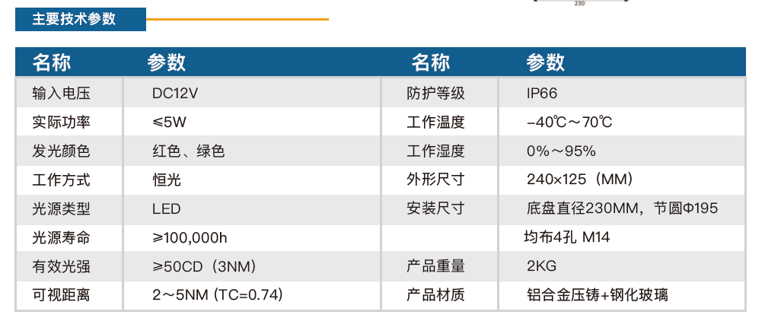
2. 经设计确认，桥涵标均采用正方形标牌，一块即一套；
3. 经设计确认，配电箱型号为XB-K，规格为400*300*200；
4. 经设计确认，富春江二桥从现状路灯接电线，预留电缆规格YJV-1KV-3*4，长度150m；
5. 经设计确认，原富春江二桥立面所示，二桥是双向的，通航孔只有两孔，所以不存在中间标识。
6. 隧道部分
7. 灭火器按2KG的考虑计入；
8. 无机蓄光自发光参数需满足图纸要求；